

Міністерство освіти і науки України

Національний технічний університет України

“Київський політехнічний інститут імені Ігоря Сікорського”

Факультет інформатики та обчислювальної техніки

Кафедра інформаційних систем та технологій

# Лабораторна робота №6

із дисципліни «Розроблення веб-застосувань»

**Тема: «**JS**»**

Виконав:

Студент групи ІА-24

Гуменюк Кирило Едуардович

Перевірив:

Белоус Роман Володимирович

Київ-2023

## Тема: JS

## Мета: Знайомство з JS

**Завдання**

***В даній роботі працюємо з сторінкою форми реєстрації, що використовувався, для роботи №4,***

1. Додати у форму поле вибору статі через <input type="radio">.
2. Додати у форму поле номеру телефону та для нього реалізувати маску на введення яка починається з +38(0__) -___-__-__. Можна використовувати плагіни.



1. Додати у форму перевірку на введення даних, при невірному введені даних має виводитися **під полем повідомлення про помилку**. При виправленні помилки вона має одразу зникати.
2. Додати під формою таблицю в яку будуть додаватися дані після натиснення кнопки зареєструватися.  Тобто користувач заповнює форму, відбувається перевірка на введені дані і якщо дані введені правильно, то додаємо їх у таблицю, після чого форму очищаємо.
3. Додати у таблицю колонку, в якій буде функціонал вибору рядку через чекбокс. Рядки які були обрані можна видалити або продублювати.

**Результат виконання**

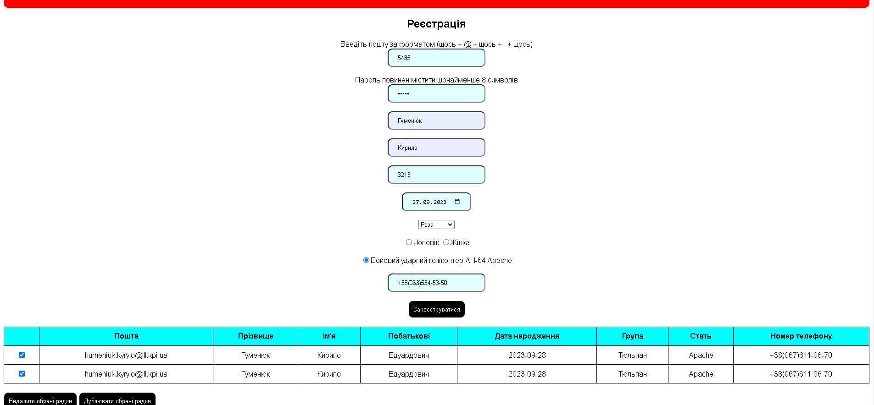

[**https://github.com/Kiryuchan1/LabWeb.git**](https://github.com/Kiryuchan1/LabWeb2.git)

**Висновки**

## Під час виконання цієї лабораторної роботи я модифікував сторінку реєстрації з 4 роботи додавши створення таблиці з зареєстрованими користувачами а також додав валідацію.